おおさか元気広場通信
令和２年12月19日

令和２年12月19日土曜日、和泉市立国府小学校で企業・団体プログラム（特定非営利活動法人 日本交流分析協会関西支部）を活用したおおさか元気広場が開催されました。低学年用プログラム「心理学で考えよう！『あなたもわたしもステキ！教えて！あなたのいいところ』」を活用して、自分や友だちの気持ちについて考えたり、友だちとの関係作りについて学んだりしました。
４種類の気持ちの形
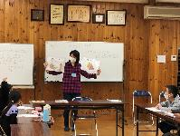
プログラムが始まると、はじめにルール確認です。「嫌がることは言わない」「答えたくない時は答えなくてもいい」など子どもたちが安心して参加できるルールを確認します。
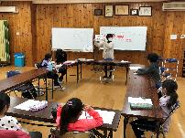
次に「カレーライスとハンバーグのどっちが好き？」という質問を子どもたちに投げかけました。
子どもたちは、自分と違う意見に直面した時の自分の気持ちとして「私はＯＫ、あなたはＯＫでない」「私はＯＫでない、あなたはＯＫ」「私はＯＫ、あなたもＯＫ」
「私はＯＫでない、あなたもＯＫでない」の4種類の気持ちの形を学習しました。

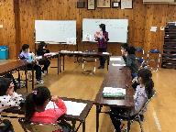
元気のない気持ちをしぼんだ風船に例え、風船を膨らませるにはどうしたらよいかをみんなで考えました。
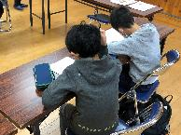
子どもたちからは、「大丈夫？」「どうしたの？」「一緒に遊ぼう」などの心が温かくなるような優しい言葉がたくさん発表され、部屋が温かい雰囲気になりました。子どもたちの優しい気持ちが上手に引き出されていました。
そんな心が温かくなる『あったか言葉』を出し合った後は、自分が言ってほしい『あったか言葉』をワークシートに記入し、お互いに伝えあいました。子どもたちからは「思った以上に嬉しかった。」といった感想が聞かれました。
読み聞かせ
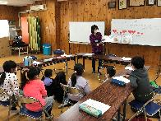
最後は絵本の読み聞かせです。友だちの優しさによって、心が成長していく物語でした。子どもたちは、優しい顔で真剣に聞いていました。
心が温まる優しいプログラムでした。

